Dovolená u moře s ČCHI-KUNG
Itálie – Kalábrie (Capo Vaticano) - červen 2018 – s CK OCEAN

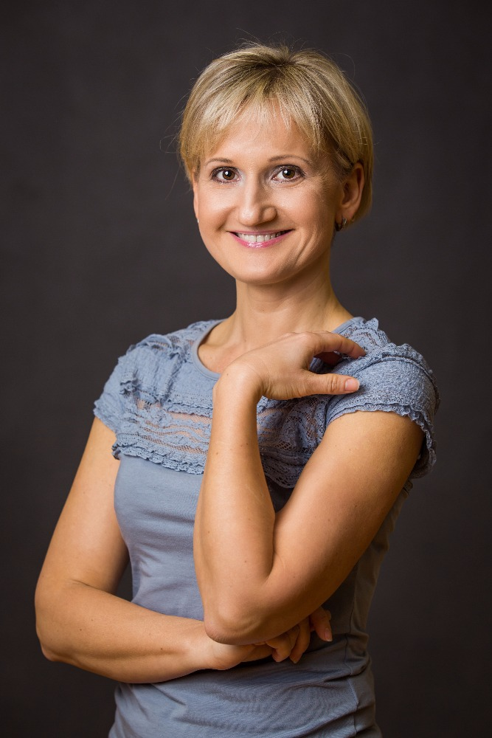Zveme Vás na ozdravný pobyt u moře s relaxačním cvičením čchi-kung, určeného pro ženy i muže bez věkového omezení.

Termín busem: 15.6. – 26.6.2018 -12 dní
Termín letecky: 15.6. – 22.6.2018 - 7 dní

Cena busem:
14 990 Kč; sleva 500 Kč při platbě zálohy 1 000 Kč do 30.11.2017
(50 % ceny splatné do 15.2.2018, doplatek splatný do 10.5.2018)

Cena letecky:
16 990 Kč (počet míst omezen, záloha 50% při objednání)

Cena zahrnuje: program se cvičením čchi-kung a s přednáškami s lektorkou Andreou Freiovou, dopravu, ubytování 9 nocí s polopenzí, ložní a koupelnové prádlo, úklid, zák.pojištění CK, služby delegáta, 1x plážový servis na pokoj (slunečník a dvě křesílka), transfer na soukromou pláž
Cena nezahrnuje: cestovní pojištění vč. storna zájezdu, výlety (Sicílie – Taormina s vyhlídkou na Etnu, Lipari – výlet po sopečných ostrovech, Tropea, Noční Stromboli, Zungri, Pizzo)

Regenerační omlazující program s čchi-kung vás naučí

- jak se průběžně zbavovat stresu a napětí
- jak zklidnit a uvolnit tělo a mysl
- jak aktivovat energii v těle a všech jeho orgánech
- jak pracovat s energií přírody pro své sebe-léčení

Program obsahuje ranní a večerní cvičení u moře, relaxace, meditace, přednášky z oblasti tradiční čínské medicíny, se kterou je čchi-kung úzce propojen a povídání o grafoterapii (člověk a písmo, rukopisem k rozvoji osobnosti).

Programem provází lektorka čchi-kung a grafoterapie Bc. Andrea Freiová, kontakt +420 605 582 571, andrea.frei@email.cz, www.andrea-frei.cz
